KARDOsKÚT Község ÖnkormányzatÁnak

2020. január 31. napján tartott
Ügyrendi bizottság ülésének jegyzőkönyve

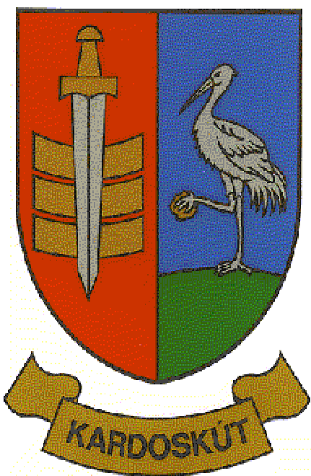

1/2020 ÜB.

J E G Y Z Ő K Ö N Y V

Készült Kardoskút Község Önkormányzat Képviselő-testülete Ügyrendi Bizottságának 2020. január 31-én (pénteken) 10:40 órai kezdettel tartott ülésén, a Polgármesteri Hivatalban.

Jelen vannak:
Skorka Pálné az ÜB elnöke
Török Attila az Ügyrendi Bizottság tagja,
Kocsis Péter az Ügyrendi Bizottság tagja,
Varga Pál polgármester,
Kis Bálint alpolgármester,
dr. Lipták Péter jegyző,
Radics Vivien szociális ügyintéző,
Prozlikné Csorba Melinda jegyzőkönyvvezető,

Skorka Pálné elnök: Köszönti a megjelenteket. Megállapítja, hogy a bizottsági ülés határozatképes. Javasolja jegyzőkönyv aláírónak megválasztani Kocsis Péter Ügyrendi Bizottsági tagot és Török Attila Ügyrendi Bizottsági tagot, akiket a bizottság tagjai egyhangúlag elfogadnak.

Javaslatot tesz a megtárgyalandó napirendi pontokra, amit a bizottság egyhangúlag elfogadott.

Napirend:

1.) Vagyonnyilatkozatok nyilvántartása
Előterjesztő: Skorka Pálné elnök

2.) Kardoskút Község Önkormányzatának 2020. évi költségvetése (I. forduló)
Előadó: Skorka Pálné elnök

1.) Vagyonnyilatkozatok nyilvántartása
Előadó: Skorka Pálné elnök

Skorka Pálné ÜB elnök: A képviselői mandátum elnyerését követően a megválasztott képviselő vagyonnyilatkozat megtételére kötelezett, ezt követően pedig minden naptári év első hónapjának végéig köteles vagyonnyilatkozatot tenni. Amennyiben valamely képviselő nem tesz eleget a vagyonnyilatkozat megtételének, úgy az a képviselő kizárásra kerül a hiánypótlás napjáig. Nem vehet részt a képviselő-testületi üléseken, továbbá szavazati joga sincs addig. Valamint a képviselőknek járó juttatásokban sem részesülhet.
Jelen esetben megállapítom, hogy minden arra kötelezett képviselő a vagyonnyilatkozatát elkészítette, amely leadásra is került.
Kérdezem a jelenlevőket van esetleg kérdés, megjegyzés az elhangzottakkal kapcsolatban?
Skorka Pálné ÜB elnök: Amennyiben nincs ezzel kapcsolatban több kérdés, kérem, aki ezzel egyetért, kézfeltartással jelezze!
Skorka Pálné elnök megállapítja, hogy az Ügyrendi Bizottság jelen levő 3 tagja közül 3 igen szavazattal, 0 tartózkodással, 0 ellenszavazattal az alábbi határozatot hozta:

1 /2020. (I.31.) sz. Ügyrendi bizottsági határozat
Kardoskút Község Önkormányzat Képviselő-testületének Ügyrendi Bizottsága megállapítja, hogy a Magyarország helyi önkormányzatairól szóló 2011. évi CLXXXIX. törvény 39. § (1) bekezdésének megfelelően a vagyonnyilatkozat-tételi kötelezettségnek minden érintett eleget tett.

Felkéri a Bizottság elnökét, hogy tájékoztassa a képviselő-testületet a vagyonnyilatkozat-tételi kötelezettség teljesítéséről.

Határidő: azonnal
Felelős: Skorka Pálné elnök

2.) Kardoskút Község Önkormányzatának 2020. évi költségvetése (I. forduló)
Előadó: Skorka Pálné elnök

Skorka Pálné ÜB elnök: Az írásos előterjesztést mindenki kézhez kapta. Hozzászólása, kiegészíteni valója van-e valakinek?
Kocsis Péter ÜB tag: Az írásos előterjesztést kézhez kaptam. Merültek fel bennem kérdések, de azokat a megfelelő időben fel fogom tenni.
Ezen kívül tárgyalási alapnak megfelelőnek tartom és elfogadásra javaslom.
Skorka Pálné ÜB elnök: Összességében elfogadásra javaslom a 2020. évi költségvetéséről (I. forduló) szóló előterjesztést, hiszen egy nagyon gondosan összeállított költségvetési tervezetet kaptunk kézhez. Van-e esetleg kérdés, felvetés?
Amennyiben nincs ezzel kapcsolatban több kérdés, kérem, aki ezzel egyetért, kézfeltartással jelezze!
Skorka Pálné elnök megállapítja, hogy az Ügyrendi Bizottság jelen levő 3 tagja közül 3 igen szavazattal, 0 tartózkodással, 0 ellenszavazattal az alábbi határozatot hozta:

2 /2020. (I.31.) sz. Ügyrendi bizottsági határozat
Kardoskút Község Önkormányzat Képviselő-testületének Ügyrendi Bizottsága javasolja a Képviselő-testületnek, hogy Kardoskút Község Önkormányzatának 2020. évi költségvetéséről (I. forduló) szóló előterjesztését fogadja el.
Felelős: Képviselő-testület
Határidő: értelemszerűen

Skorka Pálné ÜB elnök: Több megtárgyalandó napirendi pont nincs, az Ügyrendi Bizottság az ülést bezárja.

(Kocsis Péter) (Török Attila)
ÜB. tag ÜB. tag

